Załącznik nr 1 do uchwały Nr XXII/150/2016
Rady Gminy i Miasta Szadek z dnia 30.05.2016 r.

STREFA PŁATNEGO PARKOWANIA POJAZDÓW SAMOCHODOWYCH NA DROGACH PUBLICZNYCH W SZADKU
§ 1. Strefa płatnego parkowania obejmuje ulicę Rynek.
§ 2. Graficzny obszar Strefy przedstawia się następująco:

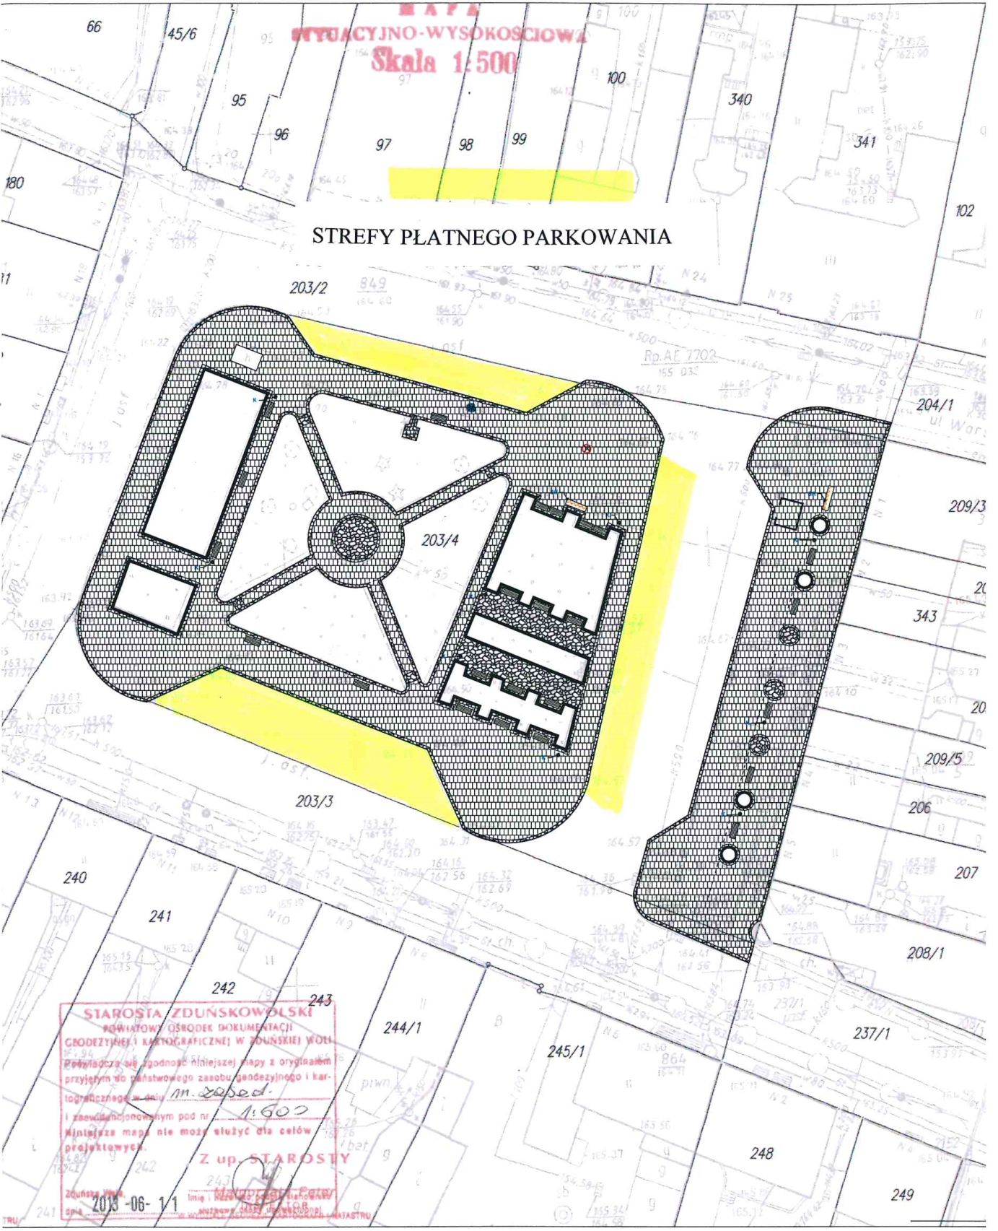

Załącznik nr 2 do uchwały Nr XXII/150/2016
Rady Gminy i Miasta Szadek
z dnia 30.05.2016 r.

STAWKI OPŁAT ZA PARKOWANIE POJAZDÓW SAMOCHODOWYCH W STREFIE PŁATNEGO PARKOWANIA W SZADKU

§ 1. Stawki opłat za parkowanie pojazdów samochodowych w Strefie wynoszą:

Rodzaj opłaty | Wysokość (zł)
a) pierwsza godzina parkowania | 0,00
b) za parkowanie za następne pół godziny | 1,00
c) za parkowanie za drugą godzinę i kolejne godziny | 2,00

